Міністерство освіти і Науки України

Донецький Національний Технічний Університет

МЕТОДИЧНІ ВКАЗІВКИ
до лабораторної роботи
«Визначення поверхневого натягу
та адсорбції ПАР на межі розділу розчин-повітря»
к курсу „Поверхневі явища та дисперсні системи”

Донецьк-ДонНТУ-2010

Міністерство освіти і Науки України

Донецький Національний Технічний Університет

МЕТОДИЧНІ ВКАЗІВКИ
до лабораторної роботи
«Визначення поверхневого натягу
та адсорбції ПАР на межі розділу розчин-повітря»
до курсу „Поверхневі явища та дисперсні системи”
для студентів спеціальностей
6.070801 – «Екологія і охорона навколишнього середовища» 6.091604 – «Хімічна технологія палива та вуглецевих матеріалів»
6.091605 – «Хімічна технологія високомолекулярних сполук»
6.091606 – «Хімічна технологія тугоплавких неметалевих і силікатних
матеріалів»

Розглянуто на засіданні
кафедри «Фізична та органічна хімія»
протокол № __ від _________ 2010р.

Затверджено на засіданні
навчально-видавничої ради ДонНТУ
протокол №___ від ________.2010р.

ДонНТУ-2010

УДК 543.22 (07)
Методичні вказівки до виконання лабораторної роботи «Визначення поверхневого натягу та адсорбції ПАР на межі розділу розчин-повітря» к курсу «Поверхневі явища та дисперсні системи» для студентів спеціальностей 7.070801 «Екологія і охорона навколишнього середовища»; 7.091604 – «Хімічна технологія палива та вуглецевих матеріалів»; 7.091605 – «Хімічна технологія висо-комолекулярних сполук»; 7.091606 – «Хімічна технологія тугоплавких неметалевих і силікатних матеріалів» / Склад.: О.В.Куковінець, В.Г.Матвієнко, В.П.Калініченко

У методичних вказівках наведена методика визначення поверхневого натягу рідин сталагмометричним методом, розглянуті основні адсорбційні рівняння та описані підходи і методи розрахунків за ними.

СКЛАДАЧІ: доцент О.В.Куковінець, професор Матвієнко В.Г., доцент Калініченко

Адсорбція бутилового спирту поверхнею розділу розчин-повітря.

Ціль роботи: побудова ізотерми поверхневого натягу водних розчинів бутилового спирту; ізотерми адсорбції; перевірка застосовності рівняння Ленгмюра .
Усяка поверхня розділу гетерогенної системи має інші фізико-хімічні властивості в порівнянні з внутрішніми частинами обох граничних фаз. Це обумовлено тим, що молекули в поверхневому шарі за своїм енергетичним станом відрізняються від аналогічних молекул, які містяться в об’ємі. Отже, різниця полягає в тому, що молекули, які розташовані в об’ємі кожної гомогенної фази з усіх боків оточені такими ж молекулами і тому випробують однакове притягання з боку всіх навколишніх молекул. Рівнодійна міжмолекулярних сил у цьому випадку близька до нуля. Стан молекул поверхневого шару інший. В гетерогенній системі фази відрізняються або природою, або агрегатним станом, тому молекули поверхневого шару, по-різному, взаємодіють з молекулами кожної фази, отже, рівнодійна міжмолекулярних сил не рівна нулю і спрямована перпендикулярно межі розділу убік тієї фази, з якою поверхневі молекули взаємодіють сильніше.
Тобто, поверхневий шар має певний надлишок енергії, обумовлений когезійною взаємодією, який отримав назву поверхнева енергія.
Так, наприклад, на поверхні розділу рідина-повітря молекули рідини, які розташовані в поверхневому шарі, випробують більше притягання з боку сусідніх молекул рідкої фази, ніж з боку молекул повітря. Тому рівнодійна міжмолекулярних сил, яка діє на поверхневі молекули рідини, спрямована усередину рідкої фази, таким чином , поверхневий шар стискує рідку фазу.
Оскільки, поверхневий шар конденсованого тіла на межі з повітрям тисне на об’ємну фазу, для того, щоб збільшити чи зменшити площу поверхні розділу фаз, треба щоб молекули перемістилися або з глибини фази в поверхневий шар – у першому випадку, або в протилежному напрямку – при скороченні поверхні. У будь-якому випадку необхідно здійснити роботу направлену на розрив міжмолекулярних зв'язків. Дійсно, робота утворення нової поверхні W відбувається проти міжмолекулярних сил і тому являє собою немеханічну роботу. Відповідно до термодинаміки, немеханічна робота оборотного ізотермічного процесу рівна зміненню енергії Гіббса системи, узятої із зворотним знаком, тобто $W=−ΔG$. Робота ізотермічного оборотного утворення одиниці площі поверхні називається - поверхневий натяг ( σ ) . Поверхневий натяг є термодинамічною характеристикою порверхні розділу фаз.
Для однорідної поверхні поверхневий натяг має фізичний вміст змінення питомої енергії Гіббса поверхні в процесі оборотного ізотермічного утворення одиниці площі нової поверхні
$σ={ΔG}_{S}$ (1)
де σ - поверхневий натяг; ΔG_{s} – зміна енергії Гіббса системи в процесі утворення одиниці площі нової поверхні.
Варто звернути увагу ще на один фізичний вміст поверхневого натягу. Якщо одна із взаємодіючих фаз є рідкою, поверхневий натяг можна виразити як силу, спрямовану тангенціально до поверхні і довжини периметра, що приходиться на одиницю контура поверхні.
Таким чином, поверхневий натяг може бути виражений або в одиницях сили на одиницю довжини, або величиною енергії, що приходиться на одиницю площі поверхні (Н/м або Дж/м²).
Величина поверхневого натягу конденсованої фази на межі розділу залежить від хімічного складу фази та її температури. З підвищенням температури індивідуальних речовин повехневий натяг зменшується та стає рівним нулю при критичних температурах. Зменшення поверхневого натягу на межі розділу фаз відбувається також при додаванні деяких речовин до рідких фаз. Речовини, що здатні знижувати поверхневий натяг на границі розділу фаз, при підвищенні їх концентрації в системі називаються поверхнево-активними (ПАР), та навпаки, речовини, які підвищують поверхневий натяг називаються поверхнево-інактивними. Тенденція змінення залежить від характера взаємодії в системі, отже, від природи речовин.
Зниження поверхневого натягу на межі розділу фаз під дією ПАР відбувається за рахунок здатності таких речовин накопичуватися в поверхневому шарі. Накопичення розчиненої чи газоподібної речовини на поверхні розділу фаз називаюється адсорбцією. Розглянемо термодинамічні умови адсорбції.
Нехай у рідині розчинена речовина, для якої енергія Гіббса молекул, що знаходяться в об’ємі фази - G₁, відрізняється від енергії Гіббса молекул тієї ж речовини, розташованих на поверхні фази G₂. Якщо співвідношення між енергіями Гіббса молекул таке, що G₂>G₁, то відповідно до II начала термодинаміки молекули з об’єму фази самодовільно переходять на поверхню розділу фаз і накопичується на цій поверхні. При адсорбції концентрація молекул на поверхні зростає, а це приводить до збільшення G₂. Якщо речовина з об’єму фази переходить на поверхню, концентрація молекул речовини в об’ємі фази (чи тиску, якщо фаза газоподібна) зменшується, і це приводить до зменшення G₁. Якщо G₂ стає рівним G₁, установлюється рівновага між молекулами на поверхні розділу і молекулами тієї ж речовини в об’ємі фази – адсорбційна рівновага. Із сказаного витікає, що адсорбція є самодовільним процесом. При зміні концентрації (тиску) речовини, що адсорбується, чи температури змінюються також G₁ і G₂. Якщо ж G₂ виявляється більше за G₁, то молекули з адсорбційного шару переходять в об’єм фази. Цей процес називається десорбцією.
Величину адсорбції звичайно виражають двома способами. Відповідно до одного способу, її визначають як абсолютну кількість речовини в поверхневому шарі А, що приходиться на одиницю площі поверхні або одиницю маси адсорбенту – це абсолютна величина адсорбції:
$A=\frac{C_{0}⋅V}{S}$ (2)
де С₀ – вихідна концентрація компонента в об’ємі фази; V, S – площа поверхні. По другому способу величина адсорбції Г визначається як надлишок компонента в поверхневому шарі (на одиницю площі поверхні) у порівнянні з його кількістю в рівному об’ємі об'ємної фази – це надлишкова, або гіббсовська, адсорбція:
$Г=\frac{V\left(C_{0}−C_{V}\right)}{S}$ (3)
де С_{v} – рівноважна концентрація компонента в об’ємі фази V; С₀ – вихідна концентрація компонента в об’ємі.
Порівнюючи (2) і (3), одержимо зв'язок між величинами адсорбції А и Г :
$Г=А−\frac{C_{v}V}{S}$ (4)
Необхідно відзначити, що, коли адсорбований компонент добре адсорбирується і рівноважною концентрацією його в об’ємі фази можна зневажити, величини А и Г приблизно рівні.
Поверхневий натяг рідин у значній мірі змінюється в присутності розчинених поверхнево-активних речовин. Якщо молекули розчиненої речовини адсорбуються на поверхні розділа фаз, то вони взаємодіють з молекулами рідини, розташованими в поверхневому шарі, і зменшують рівнодіючу молекулярних сил рідини. Зменшення рівнодіючої викликає відповідно зменшення поверхневого натягу рідини.
До числа таких речовин відносяться речовини, молекули яких містять полярну групу (-NO₂, -NH₂, -OH, -COOH, -SO₃H, -SH, - CN, -SCN та ін.) і неполярний радикал. Такі молекули виявляють хімічну спорідненість одночасно до обох граничних фаз (наприклад, до води і повітря), унаслідок чого їх називають дифільними. Зобразимо графічно дифільну молекулу символом –Ο, у якому кружечком позначимо полярну частину молекули, а прямою лінією – неполярну частину.
Зрозуміло, що збільшення концентрації ПАР в розчині супроводжується зниженням поверхневого натягу. Графічна залежність поверхневого натягу від концентрації ПАР при постійній температурі називається ізотермою поверхневого натягу.
Ізотерма поверхневого натягу наведена на рисунку 1.
Лінійна ділянка (1) ізотерми $σ=f(C)$, на якій поверхневий натяг лінійно зменшується із збільшенням концентрації ПАР, описується рівнянням:
$σ=σ_{0}−K_{Г}⋅R⋅T⋅C$ , (5)
де К_{Г} – константа Генрі.
Зміна поверхневого натягу розчину з концентрацією розчиненої ПАР в об’ємі, що виражається
Зміна поверхневого натягу розчину з концентрацією розчиненої ПАР в об’ємі, що виражається

ділянкою (2) ізотерми поверхневого натягу, описується рівнянням Шишковского:
$σ=σ_{0}−A_{∞}\text{RT}⋅\text{ln}(1+\text{KC})$ , (6)
де А∞ - гранична адсорбція, чи ємність монослоя; К – константа адсорбційної рівноваги.

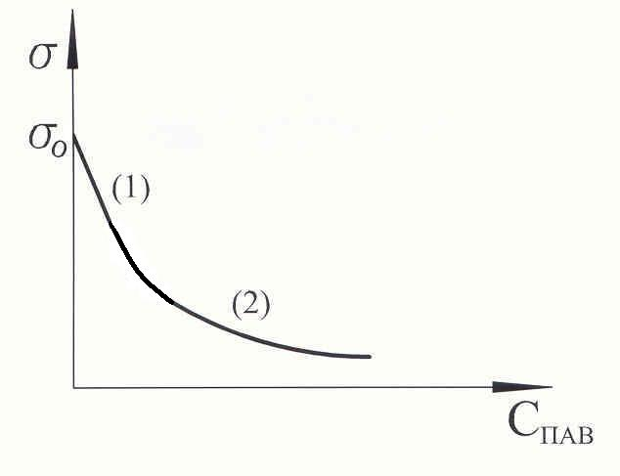
Рисунок 1 - Ізотерма поверхневого натягу.

σ₀ – поверхневий натяг чистого розчинника.
Зв'язок між величиною адсорбції, поверхневим натягом і концентрацією ПАР виражається фундаментальним адсорбційним рівнянням Гіббса, яке для випадків, коли адсорбуєтся один компонент із розчину, має вигляд:
$Г=−\frac{С}{\text{RT}}⋅\frac{dσ}{\text{dC}}$ , (7)
де Г – гіббсовская адсорбція; С– концентрація ПАР; σ - поверхневий натяг; R – газова постійна; Т – температура.
Величина, чисельно рівная похідній $\frac{dσ}{\text{dC}}$, узятої із зворотним знаком, при прагненні концентрації ПАР до нуля, називається поверхневою активністю q:
$q=−{\left(\frac{dσ}{\text{dC}}\right)}_{C→0}$ . (8)
Поверхнева активність є мірою здатності речовини знижувати поверхневий натяг на границі розділу фаз. Поверхнева активність характеризує й адсорбційну здатність молекул ПАР.
Поверхнева активність графічно визначається як тангенс кута нахилу α дотичної, проведеної до ізотерми поверхневого натягу в точці її перетинання з віссю ординат, узятої із знаком мінус.
Поверхнево-активні речовини відрізняються високою адсорбційною здатністю, і для них А≅Г. Ця обставина дозволяє стосовно до ПАР спільно вирішити рівняння Гіббса (7) і рівняння Шишковского (6) та одержати адсорбційне рівняння Ленгмюра, яке зв'язує кількість адсорбованої речовини з концентрацією адсорбата в об’ємі через константу адсорбційної рівноваги:
$A=A_{∞}\frac{\text{KC}}{1+\text{KC}}$, (9)
де А∞ - гранична адсорбція, чи ємність монослоя; К – константа адсорбційної рівноваги; С – рівноважна об'ємна концентрація адсорбата.
Постійні рівняння А∞ і К знаходять за експериментальними даними.
Графічна залежність величини адсорбції від концентрації речовини при постійній температурі називається ізотермою адсорбції. Ізотерма адсорбції Ленгмюра має вид, наведений на рисунку 2.
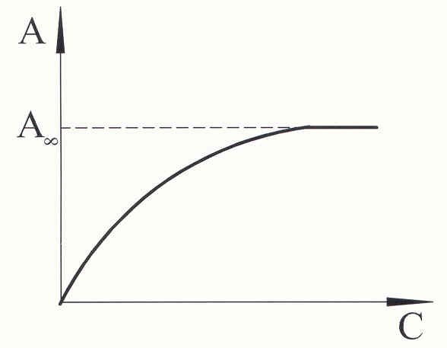

Рисунок 2 - Ізотерма адсорбції Ленгмюра.

Визначення аоверхневого натягу сталагмометричним методом.
Для визначення поверхневого натягу на межі розчин-повітря використовують сталагмометрич-ний метод, який полягає в експериентальному визначенні кількості крапель на які розбивається деякий об’єм рідини при витіканні з капіляру. Дійсно, якщо рідина повільно витікає з круглого отвору, відрив краплі здійснюється тоді, коли сила тяжіння краплі Р зрівноважується силами поверхневого натягу F . Сили поверхневого натягу діють уздовж кола шийки краплі за периметром змочування та перешкоджають її відриву. В момент відриву можна вважати, що
Р = F = 2πrσ,
де r - радіус отвору; σ - поверхневий натяг.
Проте, експериментальним шляхом зручно не вимірювати вагу окремих крапель, а підрахову-вати кількість крапель, які утворюються при витіканні деякого об’єму рідини через вузький капіляр. Якщо об’єм V рідини при витіканні розбиваеться на n крапель, вага окремої краплі рівна
$Р=\frac{Vρg}{n};$
де ρ – густина рідини.
Сумісним рішенням (10) і (11) отримаємо
$2πrσ=\frac{Vρg}{n}$ ;
звідки
$σ=\frac{Vρg}{2π\text{rn}};$

Якщо в одному і тому ж приладі досліджувати дві різні рідини, то об’єми цих рідин, що розбиваються на краплі будуть рівними. Для поверхневого натягу кожної з рідин можна записати рівняння (13)
$σ_{0}=\frac{{Vρ}_{0}g}{2π{\text{rn}}_{0}};$ (14)

$σ_{ч}={\frac{{Vρ}_{ч}g}{2π\text{rn}}}_{ч};$ (15)

Якщо поділити (15) на (14) отримаємо

$\frac{σ_{х}}{σ_{0}}=\frac{ρ_{х}n_{0}}{ρ_{0}n_{x}}$. (16)
Звідси
$σ_{x}=σ_{0}\frac{ρ_{x}n_{0}}{ρ_{0}n_{x}}$. (17)

Отримане співвідношення (17) дозволяє розраховувати поверхневий натяг досліджуваної речовини σ_{х}, якщо відома величина поверхневого натягу σ₀ і густина ρ₀ іншої, так званої стандартної рідини, та густина ρ_{х} досліджуваної рідини. Кількість крапель на які розбивається наданий об’єм стандортної рідини n₀ та досліджуваної n_{x} визначається еспериментально.

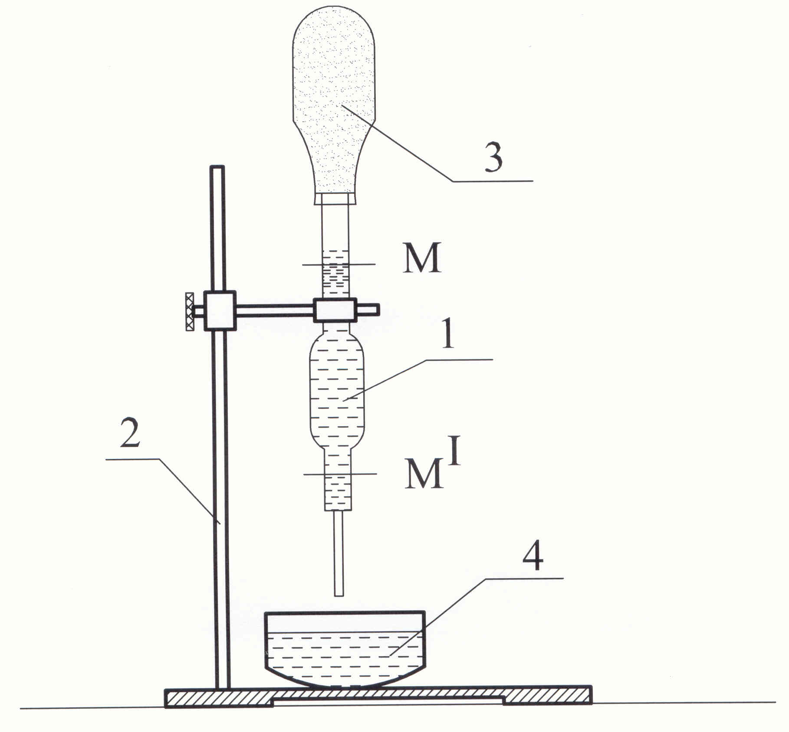 | Прилад для виміру числа крапель у визначеному об’ємі рідини (сталагмометр) являє собою скляну трубку з розширенням у середній частині, яке зверху обмежено міткою М; закінчується розширення капіляром (рисунок 3).  Сталагмометр закріплюють у штативі так, щоб прилад знаходився у вертикальній площині. Сталагмометр заповнюють досліджуваною рідиною за допомогою груші, яка прикріплюється до його верхнього кінця. Рідину, яка витікає через капіляр, збирають у стаканчик.

Рисунок 3- Сталагмометр

Порядок виконання роботи.

Для роботи використовують готові розчини бутилового спирту наступних концентрацій: 0,0125 М; 0,025 М; 0,05 М; 0,1 М і дистильовану воду як стандартну рідину.
Хід роботи складається в послідовному виконанні ряду операцій:
- наливають у стаканчик дистильовану воду;
- занурюють у стаканчик з водою кінець сталагмометра;
- заповнюють сталагмометр водою вище мітки М, для чого видаляють повітря з приладу за допомогою груші;
- дають воді вільно випливати у вигляді окремих крапель;
- починають рахунок падаючих крапель, коли рівень рідини досягне верхньої мітки М сталагмометра;
- припиняють рахунок падаючих крапель, коли досліджувана рідина повністю витече з капіляра;
- повторюють відлік три рази і беруть середнє число крапель;
- описані операції потім проводять з чотирма розчинами бутилового спирту, починаючи з найбільше розведеного розчину, і поступово переходять до розчинів з великими концентраціями; перед роботою з кожним новим розчином сталагмометр промивають цим розчином два рази;
- виливають використані розчини в склянку «для зливу»;
- заносять результати вимірів у таблицю 1.
Таблиця 1.

Експериментальні дані по визначенню поверхневого натягу бутилового спирту. Температура досліду __________t ⁰С.
Концентрація розчину, М | Виміри і кількість крапель | Поверхневий натяг, Дж/м²
Вода | перша=  друга=  третя=
0,0125
0,025
0,05
0,1

Обробка результатів

- Побудова ізотерми поверхневого натягу
Оскільки досліджувані розчини бутилового спирту сильно розведені, то без великої погрішності густину розчинів можна вважати рівної густині води. Тоді формула для визначення поверхневого натягу має вигляд:
$σ_{х}=σ_{0}\frac{n_{0}}{n_{x}}$ (10)
обчислюємо за рівнянням (10) значення поверхневого натягу розчинів бутилового спирту різної концентрації і заносимо обчислені значення в таблицю 1. Значення σ₀ для води беремо з довідника.
За даними таблиці 1 будуємо ізотерму поверхневого натягу як $σ=f(C)$. Для цього відкладаємо концентрації розчинів по осі абсцис, а відповідні їм значення поверхневого натягу – по осі ординат. На вісь ординат наносимо також значення поверхневого натягу води - σ₀ (див. мал. 5). Для кращого зображення графіка рекомендується масштаб вибрати таким чином, щоб за можливістю розтягти криву по осі ординат і звузити по осі абсцис.

- Побудова ізотерми адсорбції.
Величину гіббсовської адсорбції Г бутилового спирту на поверхні розчину розраховуємо за рівнянням Гіббса (7). При цьому значення похідної $\frac{dσ}{\text{dC}}$ визначаємо графічним чи аналітичним методом. Вибір методу обумовлюється формою одержаної ізотерми поверхневого натягу. Графічний метод рекомендується, коли форма залежності $σ=f(C)$ близька до правильного (див. мал. 8).
Метод 1 графічний.
До кривої $σ=f(C)$ в 5-7 точках (не обов'язково експериментальних) будуємо дотичні і продовжуємо їх до перетинання з віссю ординат, як це показано на рисунку 4.
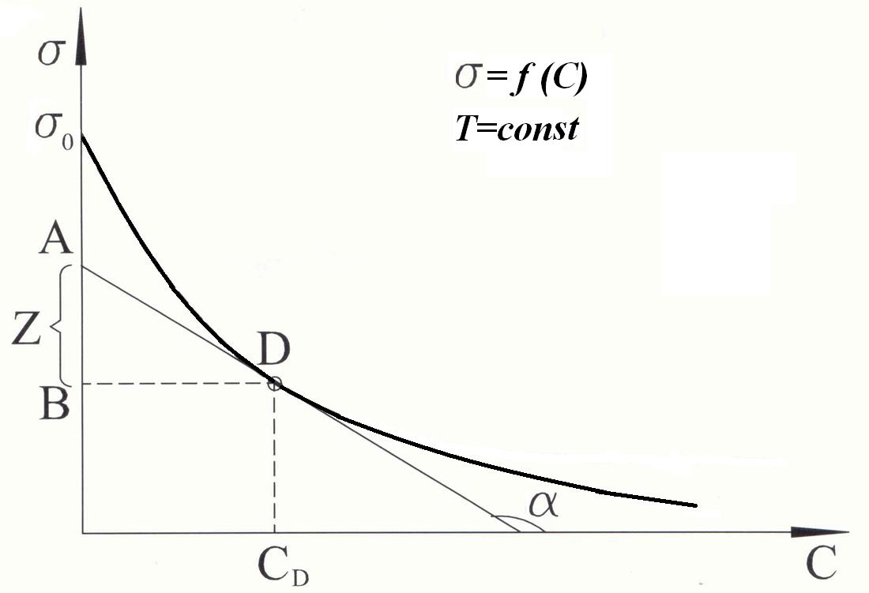

Рисунок 4 - До методики обчислення адсорбції бутилового спирту графічним способом.

Через точки, у яких проведені дотичні, наносимо прямі, рівнобіжні осі абсцис, і продовжуємо їх до перетинання з віссю ординат. Отримуємо таким в способом відрізок Z, який відсікає на осі ординат горизонтальна пряма, проведеначерез задану точку D, і дотична до кривої в цій точці. З

мал. 8 видно, що
$Z=C_{0}\text{tg}(\text{180}−α)=−C_{0}\text{tg}α$, (11)
де С₀ – концентрація ПАР, яка відповідає точці D.
Як відомо, тангенс кута нахилу дотичної до осі абсцис дорівнює першій похіднійв цій точці, тобто
$\text{tg}α=\frac{dσ}{\text{dC}}$. (12)
Після підстановці (11) у (12) маємо:
$Z=−C_{Д}\frac{dσ}{\text{dC}}$ (13)
Величину відрізка Z виражаємо в одиницях поверхневого натягу. Підставляючи отримані значення Z у (7), одержимо:
$Г=\frac{Z}{\text{RT}}$ (14)
Дані заносимо в таблицю 2.

Таблиця 2.
Обчислення адсорбції бутилового спирту графічним способом.
Номера точок | Концентрація бутилового спирту, моль/м³ | Величина Z, Дж/м² | $Г=\frac{Z}{\text{RT}}$ , моль/м²

Метод 2 аналітичний.
Для випадку розведених розчинів замінюємо похідну $\frac{dσ}{\text{dC}}$ відношенням кінцевих збільшень σ і С і записуємо:
$−\frac{dσ}{\text{dC}}=−\frac{Δσ}{ΔС}=−\frac{σ_{n}−σ_{n−1}}{C_{n}−C_{n−1}}$ (15)
Величину концентрації С, що входить у рівняння Гіббса (7), записуємо тоді як середнє арифметичне концентрацій С_{n} і C _{(n-1)}:
$C_{\text{ср}}=\frac{C_{n}+C_{n−1}}{2}$ (16)
Підставимо (15) у (7), одержимо:
$Г=−\frac{С_{\text{ср}}}{\text{RT}}⋅\frac{σ_{n}−σ_{n−1}}{C_{n}−C_{n−1}}$ (17)
Дані розрахунку гіббсовскої адсорбції за (17) заносимо в таблицю 3.

Таблиця 3.
Обчислення адсорбції бутилового спирту аналітичним способом.
С, моль/м³ | σ, Дж/м² | С_{ср}, моль/м³ | $σ_{n}−σ_{n−1}$ , Дж/м² | С_{n}-C_{n-1}, моль/м³ | $\frac{σ_{n}−σ_{n−1}}{C_{n}−C_{n−1}}$,  Дж·м/моль | Г, моль/м²
1 | 2 | 3 | 4 | 5 | 5 | 7

Визначивши одним з вищєнаведених способів величину гіббсовської адсорбції, будуємо ізотерму адсорбції, як $Г=f(C)$. Для цього відкладаємо на осі ординат значення Г і на осі абсцис значення відповідних концентрацій (мал. 6). Якщо значення Г обчислені по першому способу, то для побудови ізотерми адсорбції використовуються дані граф 2 і 4 таблиці 2, і відповідно, використовуються дані граф 1 і 7 таблиці 3, якщо значення Г обчислені за способом 2.

- Перевірка застосовності рівняння Ленгмюра і визначення його постійних А∞ і К.

Рівняння Ленгмюра (7) шляхом перетворень приведемо до виду:
$\frac{1}{А}=\frac{1}{А_{∞}}+\frac{1}{А_{∞}\text{КС}}$ (18)
У такій формі рівняння Ленгмюра є рівнянням прямої лінії, якщо функцією вважати $\frac{1}{А}$, а аргументом - $\frac{1}{С}$; кутовий коефіцієнт цієї прямої дорівнює $\frac{1}{А_{∞}К}$.
Перевірка застосовності рівняння Ленгмюра полягає в тому, що за експериментальними даним розраховують величини $\frac{1}{А}$ й $\frac{1}{С}$ і будують графік $\frac{1}{А}=f\left(\frac{1}{C}\right)$, відкладаючи на осі ординат значення $\frac{1}{А}$ і на осі абсцис значення $\frac{1}{С}$. Критерієм застосовності рівняння Ленгмюра є лінійний характер цієї залежності. Для виконання розрахунків $\frac{1}{А}$ варто мати на увазі, що в даній роботі використовуються розведені розчини бутилового спирту, і, крім того, бутиловый спирт добре адсорбується, тому в (4) рівноважною концентрацією його в об’ємі можна зневажити. Тоді приймаючи Г≅А и використовуючи обчислені вище величини гіббсовської адсорбції Г. дані для побудови лінійної ізотерми адсорбції Ленгмюра оформляють в таблицю 4.

Таблиця 4.
Дані для побудови лінійної ізотерми адсорбції Ленгмюра.
Концентрація бутилового спирту С, моль/м³ | $\frac{1}{С}$ , м³/моль | Величина адсорбції А, моль/м² | $\frac{1}{А}$, м²/моль

Рисунок 5 ілюструє застосовність рівняння Ленгмюра, тому що всі експериментальні точки задовільно лягають на пряму лінію.

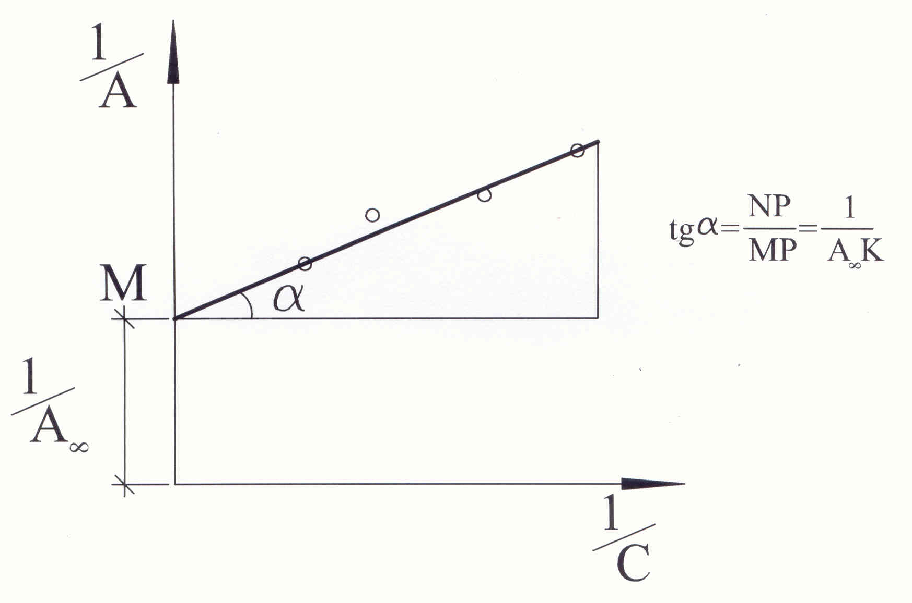
Рисунок 5- До методики визначення постійні рівняння Ленгмюра за лінійною формою ізотерми.

Постійні А∞ і К визначаємо графічним способом. Цей спосіб полягає в тому, що продовжуємо отриману пряму $\frac{1}{А}=f\left(\frac{1}{C}\right)$ до перетинання з віссю ординат, як це показано на мал. 9. Пряма перетинає ординату в точці М. Відрізок ОМ, що відтинається від осі ординат, визначає величину $\frac{1}{А_{∞}}$ - звідси знаходимо А∞. Тангенс кута нахилу α прямої до осі абсцис дорівнює $\frac{1}{А_{∞}К}$. Знаходимо tgα як відношення катетів трикутника MNP:
$\text{tg}α=\frac{\text{NP}}{\text{MP}}=\frac{1}{A_{∞}K}$. (19)
Використовуючи розраховану вище величину А∞, обчислюємо константу адсорбційної рівноваги К. величини відрізків ОМ, NP і МР виражаємо в одиницях масштабу координат.

Завдання для самостійної роботи.
Для усебічного вивчення явища адсорбції на границі розчинів Упас-повітря студенти виконують наступні завдання:
- Визначите поверхневу активність бутилового спирту – q.
- Розрахуйте площу S₀, що приходиться на одну молекулу в насиченому адсорбційному шарі, за рівнянням:
$S_{0}=\frac{1}{A_{∞}N_{A}}$ (20)
Розрахуйте товщину адсорбційних шарів δ по формулі:
$δ=\frac{A_{∞}⋅M}{ρ}$ (21)
де М – молекулярна маса і ρ - щільність бутилового спирту.
- Здійсните шляхом перетворень перехід від рівняння Гіббса до рівняння Ленгмюра, використовуючи при цьому рівняння Шишковського.

Контрольні питання.
- Що такий поверхневий натяг і в яких одиницях воно виміряється?
- Як залежить поверхневий натяг від природи речовини, що утворить поверхню (міжмолекулярної взаємодії)?
- Як треба розуміти вираження «гіббсовська адсорбція» Г и абсолютна адсорбція А? У яких випадках можна прийняти А-Г?
- Що таке поверхнева активність? Які речовини називаються поверхнево-активними (ПАР)?
- Які речовини відносяться до ПАР?
- У чому складається дифільність молекули ПАР?
- Чи завжди поверхневий натяг розчину менше, ніж чистого розчинника?
- Що менше: поверхневий натяг мильного р озчину чи солянокислого?
- Як зміниться поверхневий натяг мильного розчину при збільшенні концентрації в ньому мила?
- Як буде витікати вода з капілярної трубки, якщо до води додати досить багато бутилового спирту?
- Чи буде зміняться поверхневий натяг води, якщо на її поверхні відбувається адсорбція молекул оцтової кислоти?
- Запишіть адсорбційне рівняння Гіббса для випадку розведеного розчину одного компонента.
- Для визначення поверхневого натягу аніліну зважують краплі, що відриваються від капіляра, і вимірюють діаметр шийки краплі в момент її відриву. Виявилося, що маса 50 крапель аніліну дорівнює 5,8 г, а діаметр шийки краплі 8 мм. Температура досвіду 293К. розрахуйте поверхневий натяг аніліну. Результат порівняєте з табличними даними.
- Обчислите за рівнянням Ленгмюра величину адсорбції ізоамілового спирту концентрації С=0,1 кмоль/м³ на поверхні розділа водяний розчин– повітря при температурі 298 До за даними константам: А∞=8,7⋅10⁻⁹ кмоль/м³, К= 42.

Перелік посилань

1. Фролов Ю.Г. Курс коллоидной химии. -М.: Химия, 1982. –426 с..
2. Воюцкий С.С. Курс коллоидной химия.- М.:Химия, 1964, 1975.- 540 с.
3. Основи колоїдної хімії: фізико-хімія поверхневих явищ і дисперсних систем:
Підручник /М.О.Мчедлов-Петросян, В.І.Лебідь, О.М.Глазкова, С.В.Єльцов,
О.М.Дубина, В.Г.Панченко: за ред. М.О.Мчедлова-Петросяна.-Х., ХНУ імені
В.Н.Каразіна, 2004р. – 300с.
- Писаренко А.П., Поспєлова К.А., Яковлєв А.Г. Курс коллоидной химии. –М.: Высшая
школа, 1961. –241с.
5. Болдырев А.И. Физическая и коллоидная химия. – М.: Высшая школа, 1974. – 504с.

Визначення электрокінетичного потенціалу золю методом электрофорезу»

Куковінець Олена Володимирівна
Матвієнко Віктор Григорович
Калініченко Віктор Петрович

«Визначення электрокінетичного потенціалу золю методом электрофорезу»

Короткова Олена Володимирівна
Матвієнко Віктор Григорович
Калініченко Віктор Петрович

